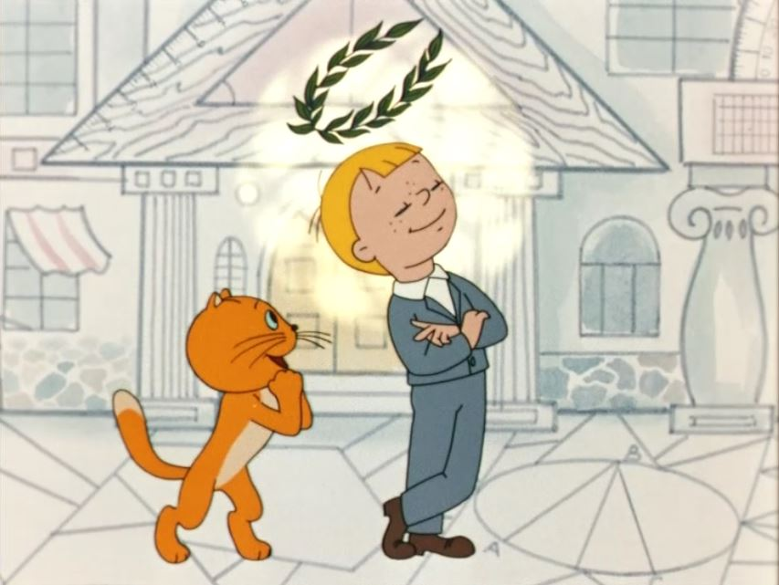
Математическая регата 4 класс (2020)
Название команды…………………………
Школа ………………………
- тур (10 мин) ----- 6 баллов

— Слава великому математику!
— Позор Виктору Перестукину!

№ 1.1 При сложении нескольких чисел Виктор Перестукин допустил ошибку: цифру единиц 2 он принял за 9, а цифру десятков 4 – принял за 3. Получилось 750. Вычисли и найди верную сумму.
а) 753
б) 573
в) 749
г) 934
д) 243

№ 1.2 Возвращаясь с рыбалки домой, кот Кузя встретил своего приятеля, который поинтересовался его уловом. Но, так как наш рыболов помимо рыбалки был также большим любителем всякого рода загадок, ответил приятелю следующим образом: "Если к количеству пойманной мною рыбы добавить половину улова и еще десяток рыбин, то мой улов составил бы ровно сотню рыб". Реши сколько рыбы поймал кот Кузя?
а) 70
б) 80
в) 50
г) 40
д) 60
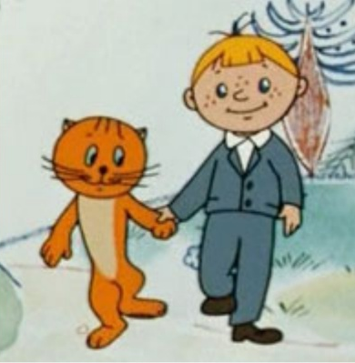
№ 1.3 Двигаясь по тропинке к замку Глагола повелительного наклонения. Витя Перестукин встретил сороконожку, которая шла с магазина. Витя посчитал, что у сороконожки 90 ножек. Он узнал, что в магазине она купила 13 пар сапожек. Но при этом 16 ног остались босыми. Вычисли сколько пар старых сапожек было на сороконожке до покупки новых сапожек? Реши и выбери вариант ответа.
а) 61
б) 42
в) 60
г) 24
д) 87
Мы весело шагаем,
Не страшно нам вдвоем!
Опасность презираем,
На трудности плюем!

Спасибо Вам! Желаем успехов в следующем туре!

Математическая регата 4 класс (2020)
Название команды…………………………
Школа ………………………
- тур (15 мин) ------ 7 баллов

— Это ясно, как дважды два – четыре, – прибавила Арифметика.

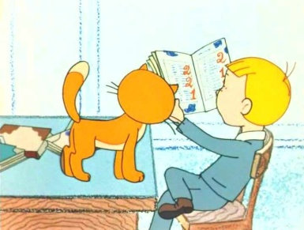
№ 2.1 В задачнике по арифметике Виктор Перестукин решал такую задачу: Илья Муромец, Добрыня Никитич и Алеша Попович вступил в бой с великанами. Получив по три удара богатырскими палицами, великаны обратились в бегство. Больше всего ударов нанес Илья Муромец – 7, меньше всех Алеша Попович – 3. А вы можете сказать, сколько всего было великанов? Поясни свой выбор, решая эту задачу.
а) 10
б) 9
в) 5
г) 11
д) 8

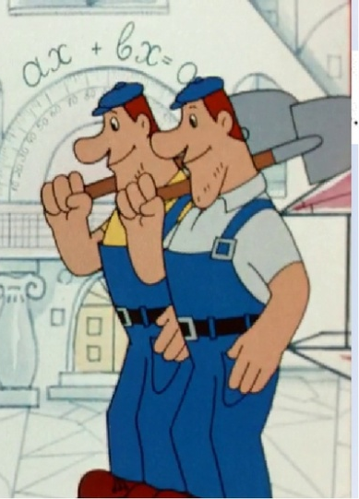
№ 2.2 Землекопы из Страны невыученных уроков выкопали бассейн прямоугольной формы. Длина бассейна в 5 раз больше его ширины, причём ширина на 20 м меньше. Вычисли площадь дна бассейна и выбери вариант ответа.
а) 25 м²
б) 50 м²
в) 60 м²
г) 125 м²
д) 100 м²
№ 2.3 Кот Кузьма решил задачу, но записал её по кошачьим правилам, и Витя Перестукин не смог её прочитать. Помогите, решите эту задачу. На запасном пути один за другим стоят 7 пассажирских поездов и 20 товарных – общей длиной 217 метров. Пассажирский вагон длиннее товарного на 4 метра. Определи длину пассажирского и товарного вагона. Найди правильный ответ.

а) 28 и 8
б) 24 и 26
в) 27 и 28
г) 189 и 7
д) 11 и 7

Нет, не все! Например, Витя Перестукин сказал, что корова – это плотоядное животное!
А всем известно, что плотоядные – это хищники! Вот поэтому я тут всех мелких зверюшек съела! Понятно? У-ух ! Поймать бы этого Перестукина!

Спасибо Вам! Желаем успехов в следующем туре!

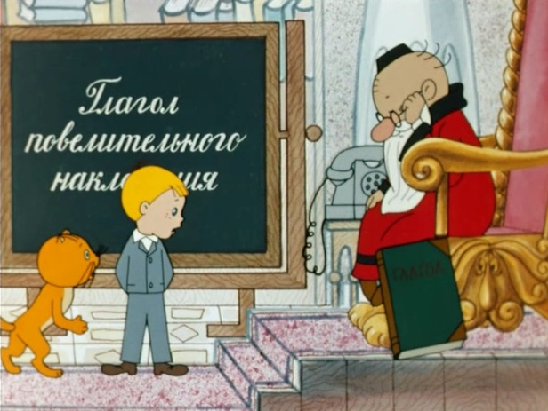
Математическая регата 4 класс (2020)
Название команды………………………………..
Школа ………………………
3 тур (20мин) ------ 8 баллов

— Кто это? Дед Мороз, что ли?
— Что ты! Это же его величество –
Глагол повелительного наклонения.

№ 3.1 Перед замком Глагола повелительного наклонения находится квадратная клумба, которая засажена розами. Расстояние между кустами в ряду равно 80 см, а между рядами — 1 м 20 см. Узнайте, сколько кустов роз на клумбе, если в каждом ряду 16 кустов? Найди правильный ответ решения задачи.

а) 15
б) 10
в) 150
г) 160
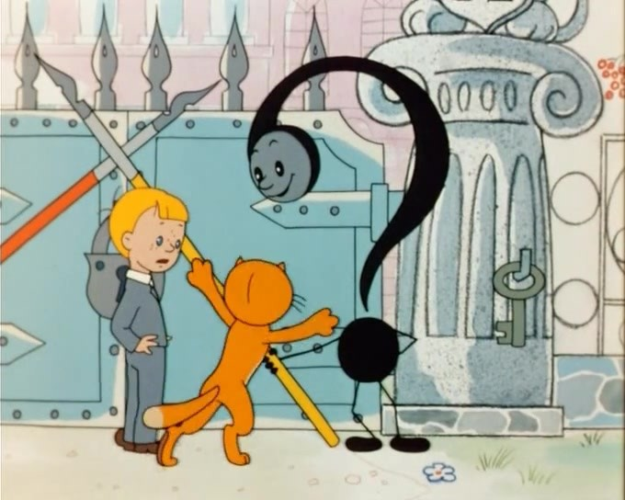
д) 360
№ 3.2 Чтобы попасть в замок Глагола повелительного наклонения Вопросительный знак задал вопрос нашим героям: Один житель Страны невыученных уроков купил корову, козу, овцу и свинью, заплатив 1325 монет. Коза, свинья и овца вместе стоят 425 монет, корова, свинья и овца – 1225 монет, а коза и свинья – 275 монет. Вычислите цену овцы и выберите вариант ответа.
а) 900
б) 100
в) 175
г) 325
д) 150

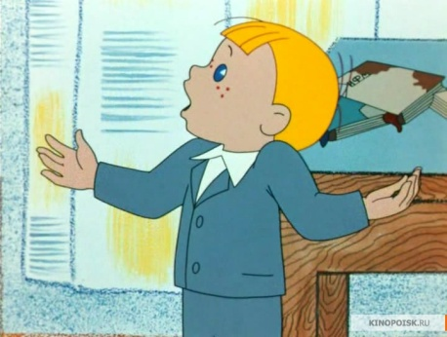
№ 3.3 Корень уравнения загадал Вите Перестукину задачку, помогите ему её решить, чтобы вернутся домой.

На соревновании три команды набрали 285 баллов. При условии, что команда «Плюс» набрала бы меньше на 8 баллов, команда «Минус» на 12 баллов меньше, а команда «Равно» на 7 баллов меньше, тогда все команды набрали бы баллов поровну. Реши и найди, какое количество баллов набрали команды «Равно» и «Плюс» вместе?
а) 258
б) 93
в) 94
г) 86
д) 187
Высчитай, сколько часов тебе потребуется на дорогу. Не справишься с трудностями, опоздаешь, навсегда останешься в Стране невыученных уроков!
Спасибо Вам за работу! Без Вас мы бы не справились!

